Raditya Dzilan Riyadi

23312040

DOKUMENTASI

1. Membuat Tampulan Dari Aplikasi Agriedu

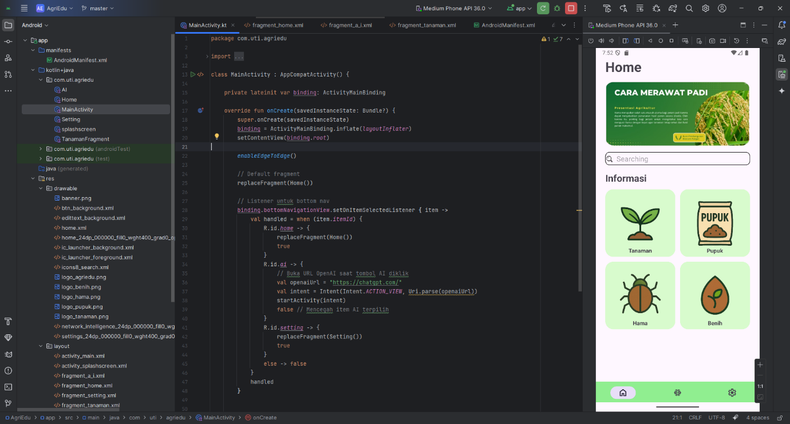

Ini Adalah tampilan awal dari Aplikasi AgriEdu, Di bagian searching User bisa mencari informasi tentang Agrikultur pertanian mulai dari Pupuk, Tanaman, Hama, maupun Benih.

Dibagian bawah ada tombol home untuk ke tampilan awal, di bagian Tengah ada tombol untuk mengarahkan ke website ChatGPT untuk bertanya lebih lanjut, sedangkan paling kanan untuk mensetting aplikasi AgriEdu.

1. Lalu ini Ketika pupuk ditekan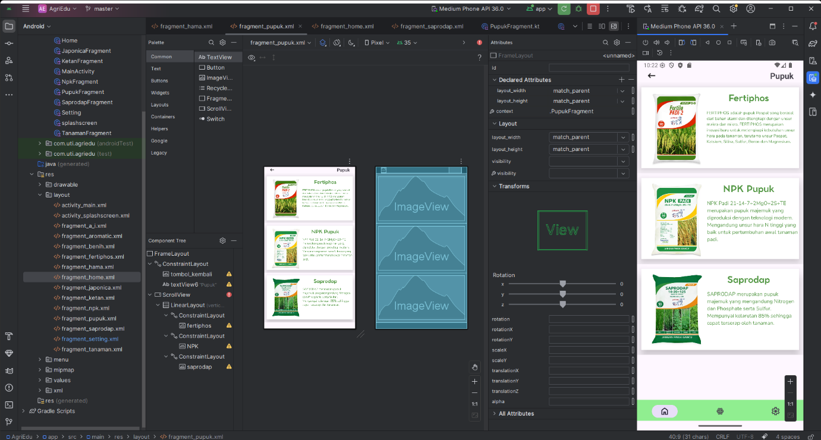

Ini adalah tampilan Ketika Bagian pupuk ditekan dan akan menampilkan Sebagian pupuk yang bisa ditampilkan. Jika ingin melihat lebih lanjut, bisa ditekan lagi dan akan menunjukan kekurangan dan kelebihannya.

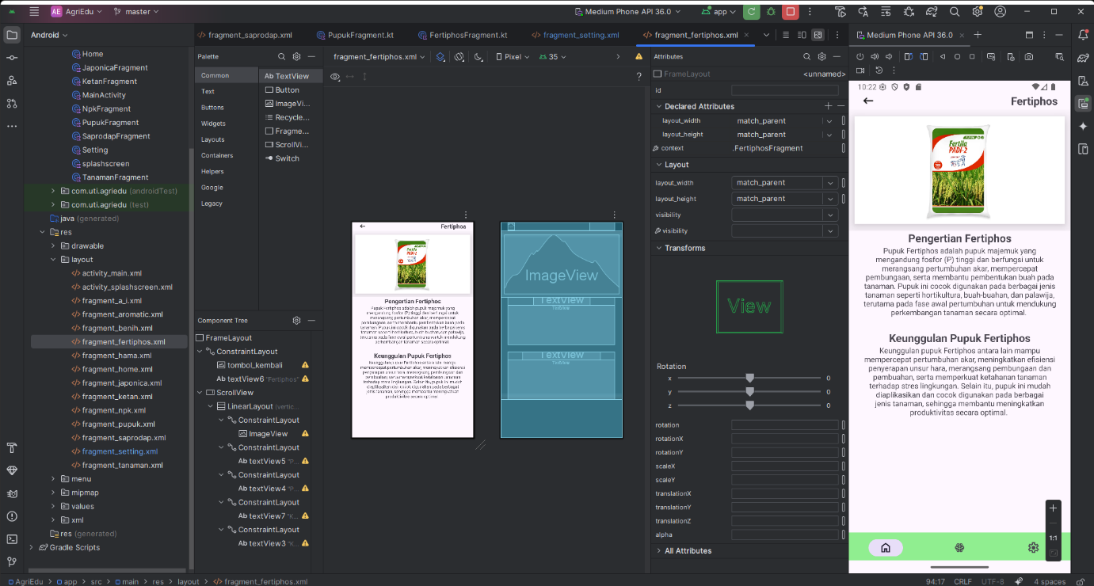

Ini adalah contoh Ketika fertiphos di klik. Dan akan sama seperti fertiphos dan yang lainnya akan sama jika di klik dan akan tampil seperti ini